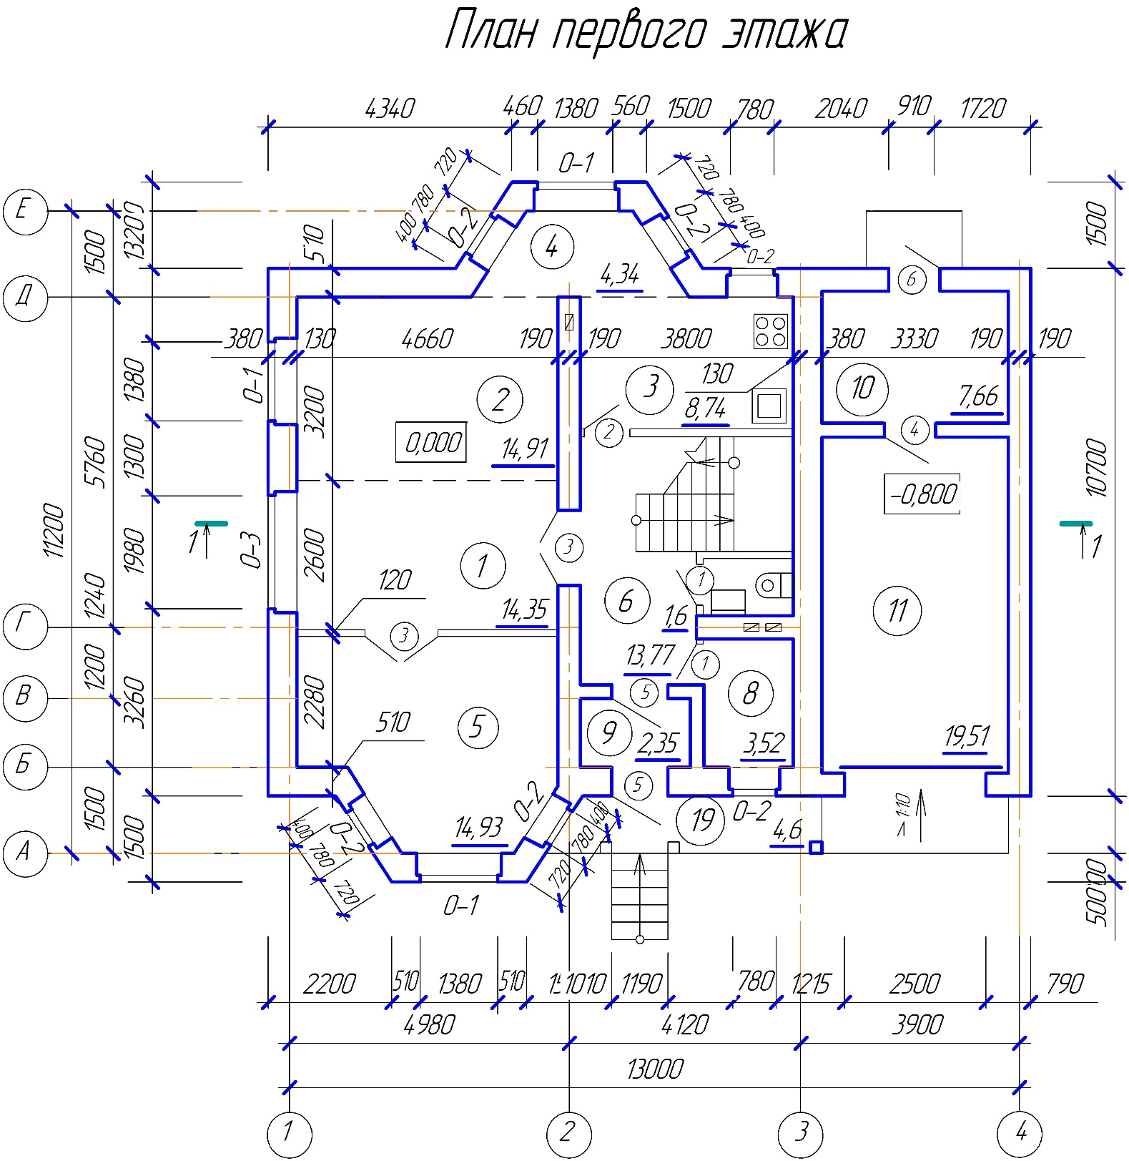

Рис. 5.7.2 Образец практической работы № 5
(малоэтажный жилой дом)

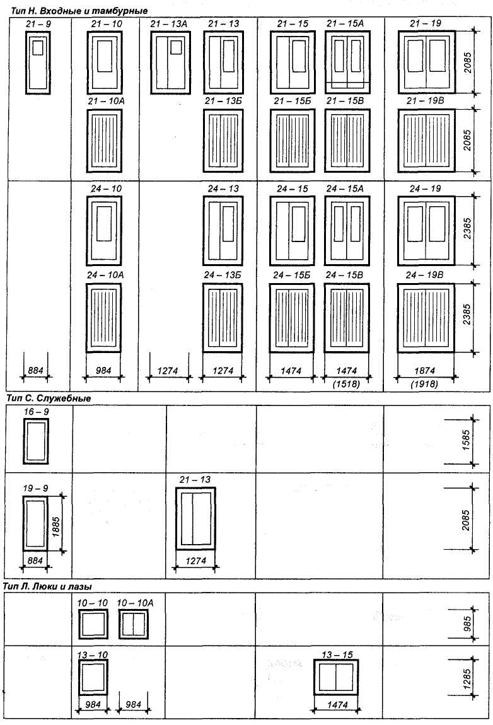

Рис. 5.8
Типы и габаритные размеры, дверей наружных деревянных для жилых и общественных зданий по ГОСТ 24698-81

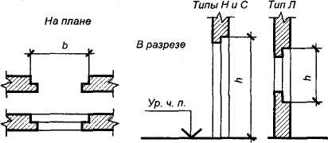

Таблица 5.1 Координационные и конструктивные размеры проемов в
стенах жилых и общественных зданий для установки деревянных
наружных дверей по ГОСТ 24698-81 (к рис. 5.8)

Тип двери | Размеры проема
Тип двери | координационные Н—В, дм (М) | конструктивные h x Ь, мм
Н | 21-9 | 2070 х 910
Н | 21-10 | 2070 х 1010
Н | 21-13 | 2070 х1310
Н | 21-15 | 2070 х 1510 (2070 х 1550)
Н | 21-19 | 2070 х 1910 (2070 х 1950)
Н | 24-10 | 2370 х1010
Н | 24-13 | 2370х1310
Н | 24-15 | 2370 х 1510 (2370 х 1550)
Н | 24-19 | 2370 х 1910 (2370 х 1950)
С | 16-9 | 1570x910
С | 19-9 | 1870x910
С | 21-13 | 2070 х1310
л | 10-10 | 1010х 1010
л | 13-10 | 1310х1010
л | 13-15 | 1310 х1510
Примечание. В скобках указаны размеры проемов для качающихся дверей.

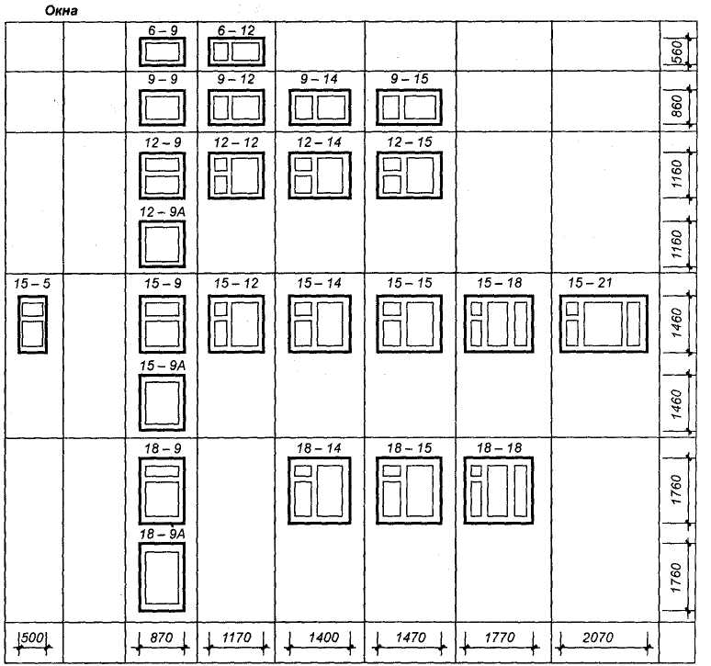

Рис. 5.9
Типы и габаритные размеры деревянных окон с двойным остеклением
серий С и Р для жилых зданий (ГОСТ 11214-86)
Таблица 5.2 Координационные и конструктивные размеры проемов в стенах жилых зданий для установки деревянных окон и балконных дверей по ГОСТ 11214-86 (к рис. 5.9, 5.10)
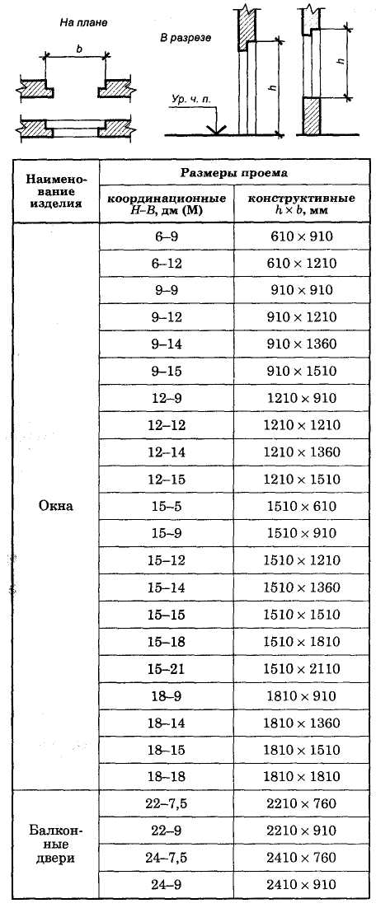
Рис. 5.10
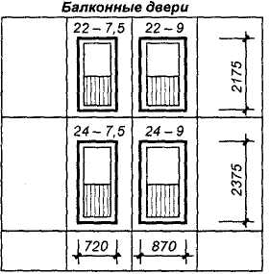
Типы и габаритные размеры деревянных балконных дверей с двойным остеклением
серий С и Р для жилых зданий (ГОСТ 11214-86)
Таблица 5.3
Координационные и конструктивные размеры проемов в стенах жилых и общественных зданий для установки деревянных внутренних дверей (к рис. 5.11)
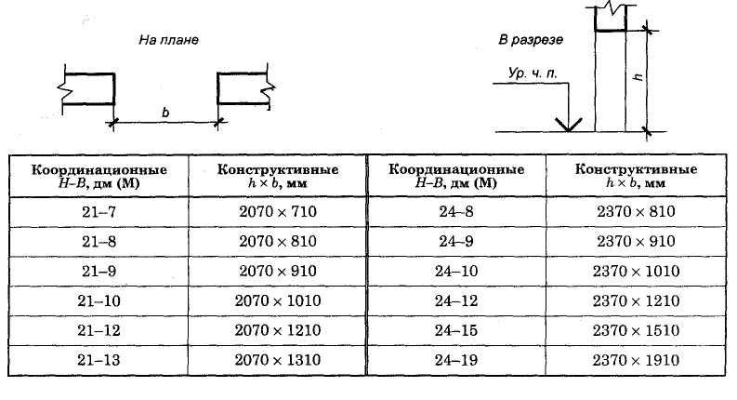

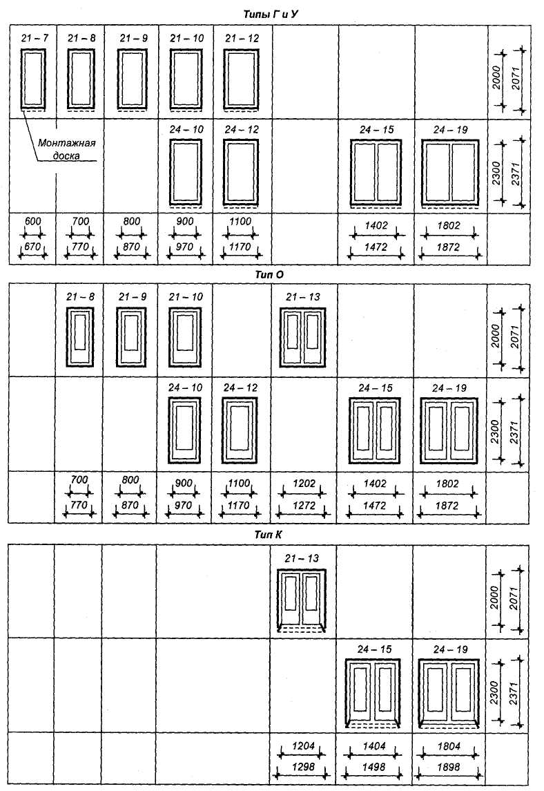

Рис. 5.11
Двери внутренние для жилых и общественных зданий (ГОСТ 6629-88*)

